ime i prezime učenika:
Škola:
Datum:
GEA 1
Dragi učenici
danas učimo novo gradivo u nastavnoj jedinici „Tekućice i stajaćice“.
Trebamo ostvariti sljedeće ishode učenja:
GEO OŠ B.6.5. Učenik opisuje atmosferu i vrijeme, objašnjava najvažnije klimatske elemente, prikuplja i analizira podatke o vremenu te obrazlaže važnost vremenske prognoze.
GEO OŠ B.6.6. Učenik objašnjava složene utjecaje na obilježja klime, uspoređuje klimatske dijagrame te čita kartu klasifikacije klima.
- opisuje atmosferu te položaj i važnost atmosfere
- opisuje vrijeme subjektivno i objektivno
- obrazlaže važnost prikupljanja podataka o vremenu i važnost vremenske prognoze
- razlikuje vrijeme i klimu

+ MPT očekivanja koja se daju online ostvariti

OVDJE PIŠEMO ISHODE KOJI SU ISTOVJETNI ISHODIMA U PRIPEMAMA ZA REDNOVNU NASTAVU+ MPT (PO POTREBI)

Nastavna cjelina
VRIJEME I KLIMA
Nastavna jedinica
Vrijeme i klima
Tip nastavnog sata
obrada

AKTIVNOSTI/ZADATCI

- Otvori udžbenik na str. 48. i zapiši u svoju bilježnicu naslov „Reljef i građa Zemlje“
- Pročitaj odlomak u udžbeniku pod naslovom „Što je reljef“ na 48. str. i prepiši u bilježnicu definiciju reljefa iz priloženog plana ploče.
- Promotri grafički prilog na 50. i 51. str. u udžbeniku.
- Precrtaj u svoju bilježnicu tablicu iz priloženog plana ploče i razvrstaj u tablicu reljefne oblike koji se nalaze u grafičkom prilogu na 50. i 51. str.
- Pročitaj odlomak u udžbeniku na 49. str. pod naslovom „Građa Zemlje“
- Precrtaj u bilježnicu građu Zemlje iz priloženog plana ploče i na crte upiši nazive triju glavnih lupina u građi Zemlje.
- Riješi vježbu za ponavljanje na sljedećoj internet poveznici:
https://learningapps.org/view7595292
- Riješi radni listić koji se nalazi u prilogu.
- Riješit zadatke u radnoj bilježnici od 60. do 64. str.

MATERIJALI ZA RAD
UDŽBENIK 48. - 51. str.
RADNA BILJEŽNICA 60. – 64. str.

DIGITALNE POVEZNICE
https://learningapps.org/view7595292

NAPOMENA: U prilogu vam šaljem plan ploče i zadatke za pomoć u učenju.
Fotografije obavljenih zadataka pošaljite do ____________________ (datum) do ______ sati na sljedeću mail adresu _______________________.

Nastavna cjelina
RELJEF
Nastavna jedinica
Reljef i građa Zemlje
Tip nastavnog sata
obrada

Dragi učenici,
danas učimo nove nastavne sadržaje u nastavnoj jedinici „Reljef i građa Zemlje“.
Trebamo ostvariti sljedeće ishode učenja:
GEO OŠ B.5.4. Učenik objašnjava mehanizme nastanka i oblikovanja reljefa na Zemlji.

- opisuje građu Zemlje
- razlikuje relativnu od nadmorske visine

osr A.2.4. Razvija radne navike.
osr A.2.3. Razvija osobne potencijale.
HJ A. 5.3. Učenik čita tekst, izdvaja ključne riječi i objašnjava značenje teksta.

GEA 1
ime i prezime učenika:
Škola:
Datum:

Sažetak /plan školske ploče
RELJEF I GRAĐA ZEMLJE

RELJEF - svi oblici Zemljine površine, sve ravnine i neravnine
RAVNINE | NERAVNINE
RAVNINE | uzvišenja | udubljenja

Građa Zemlje
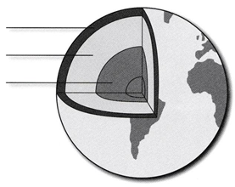

Nastavni listić za ponavljanje

Prilog 1.

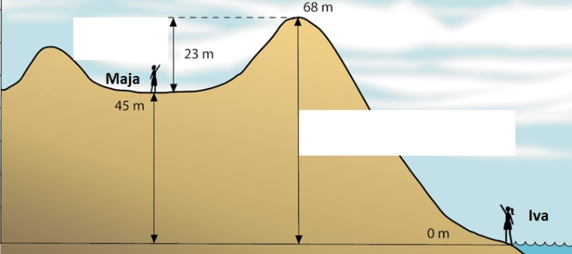

- Na odgovarajuće mjesto na crtežu upiši: nadmorska visina, relativna visina.
- Nadmorska visina mjesta gdje stoji Maja iznosi _________ m.
- Nadmorska visina mjesta gdje stoji Iva iznosi _________ m.
- Nadmorska visina najvišeg vrha na crtežu iznosi _________ m.
- Relativna visina najvišeg vrha u odnosu na mjesto gdje stoji Maja iznosi _________ m.

